辽宁省高值医用耗材集中采购网
采购平台

建立配送关系
配送企业操作手册

辽宁省政府采购中心
二零一四年三月

欢迎使用
辽宁省高值医用耗材集中采购网
采购平台

关于这本用户手册
该用户手册包含了您在使用辽宁省高值医用耗材集中采购网采购平台时所需了解的信息。手册中所出现的用户名称及相关数据均为系统测试数据，不作为任何正式数据的依据，在本系统正式使用前将予以清除。
为了确保企业操作的正确，请企业用户在登录系统后，不要开启多个本系统IE窗口，以避免造成页面参数转递的错误。
特别提示：请企业不要同时使用多个用户名登录操作。

第一章 企业登录

1.1登录
打开“辽宁省高值医用耗材集中采购网”
（http://www.lnhccg.com.cn）
首先在平台首页点击【采购平台】：
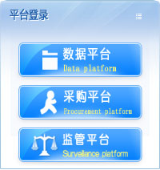
在登录框中输入登录名、密码和验证码，点击【登录】，即可进入【采购平台】，如图所示：
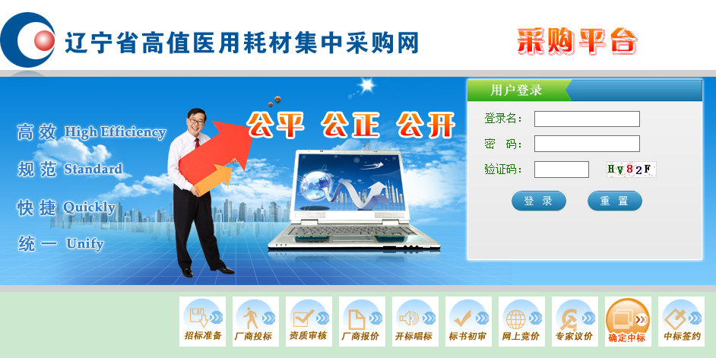
登录后的主界面：
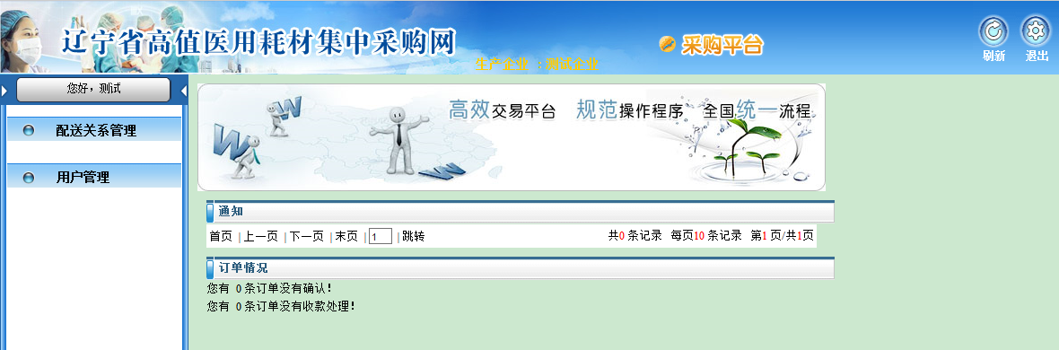
界面左侧为功能菜单栏，可点击相应菜单进行操作。
界面右侧为系统提示信息等。

第二章 配送企业确认配送关系操作指南

2.1配送关系管理
点击左侧菜单栏【配送关系管理】，展开子菜单如下图所示：
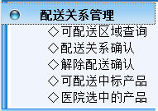
点击左边菜单栏【配送关系管理】→【配送关系确认】，进入配送企业确认配送关系页面（点击中标企业名称，可以查看对应的中标企业的联系方式等基本信息），右侧显示如下图
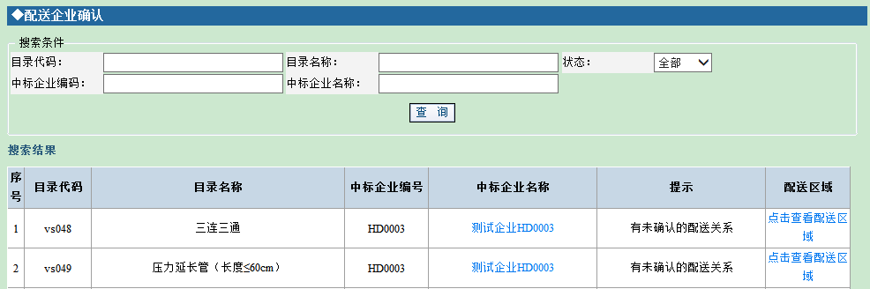
配送企业要以招标目录和中标企业为单位确认配送关系，点击目录后面的【点击查看配送区域】，进入当前目录下当前生产企业的配送区域，如下图所示：
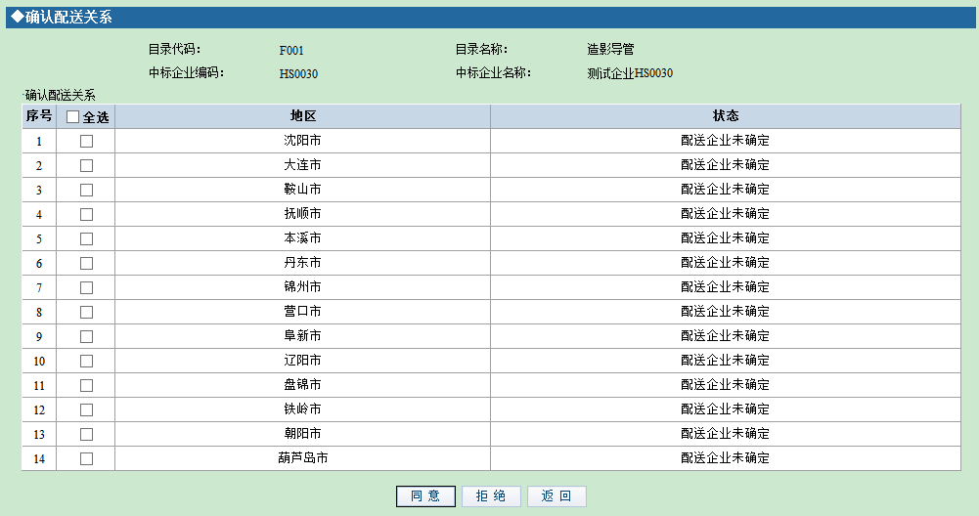
勾选地区名称前面的复选框，如果确认配送则点击下面的【同意】按钮，如果拒绝配送则点击下面的【拒绝】按钮，即完成了配送企业确认配送关系的操作。
同意配送关系如下图所示：
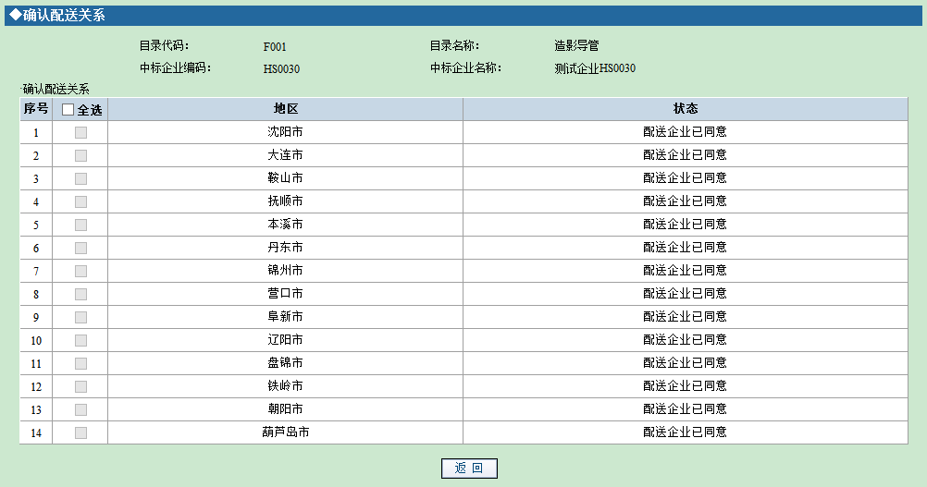
拒绝配送关系如下图所示：
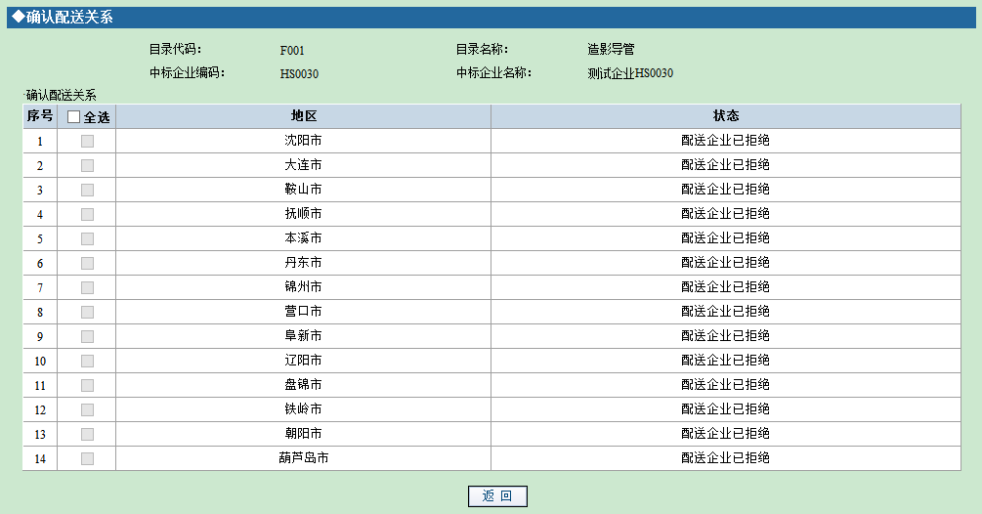
重要提示：
如果配送企业拒绝为生产企业配送，则生产企业后续不可以再选择此配送企业为配送商。
点击左边菜单栏【配送关系管理】→【解除配送确认】，进入配送企业解除配送关系确认页面（点击中标企业名称，可以查看对应的中标企业的联系方式等基本信息），右侧显示如下图：
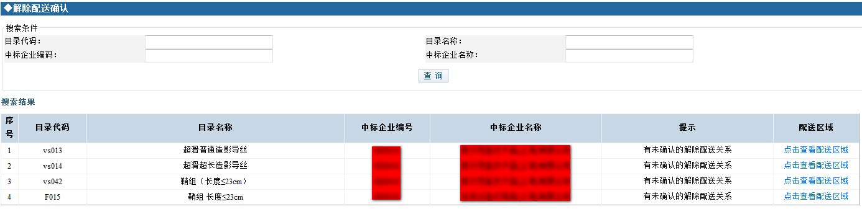

2.2用户管理
点击左侧菜单栏【用户管理】，展开子菜单包括如下功能：【密码修改】、【退出系统】，如下图：
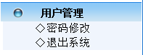

2.2.1密码修改
单击左边菜单栏【用户管理】→【密码修改】，右侧显示如图：
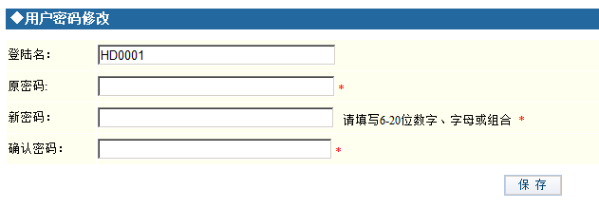
输入原密码、新密码、确认密码，点击【保存】更改密码。

2.2.2退出系统
单击左边菜单栏【用户管理】→【退出系统】，返回系统首页面。

第三章 常见问题

3.1系统无法登录
系统无法登录通常包括账号密码输入错误、用户电脑未连接上网或者网络出现问题、服务器发生故障等原因。
在某些企业中，由于关闭内部网络对外的连接端口，也可能导致系统无法登录。出现此类问题时，请将网络端口打开，再进行系统登录。

3.2忘记账号和密码
忘记账号和密码后，必须出具企业加盖公章的书面申请，由辽宁省政府采购中心核实后为您重新开通账号或重置密码。
注：密码以加密方式存储，无法找回密码，只能重置密码。

3.3如何提交对系统的改进意见
您可以通过与辽宁省政府采购中心直接沟通，把您对系统的改进意见通过电话、书面等方式进行提交，我们会及时对您所提出的意见和建议进行响应。

3.4遇到问题如何获得服务支持
如果您遇到问题，您可以拨打辽宁省政府采购中心的服务电话获得在线的服务支持。
技术支持电话：024-23447757

